**جامعة بغداد**

**كلية التربية البدنية وعلوم الرياضة للبنات**

**الكينتك**

**الكينتك الخطي**

**المحاضرة العاشرة**

**اعداد**

**أ.د هدى شهاب أ.م.د ايمان صبيح**

**2023 – 2024**

**الكينتك .**

ذكرنا سابقا ان الكينتك هو احد اقسام البايوميكانيك وهو المادة العلمية التي تهتم بدراسة حركة الجسم من خلال البحث عن القوى التي تسبب الحركة.

أقسام الكينتك :

1 – الكينتك الخطي ( المستقيم ).

1. – الكينتك الزاوي .

* **الكينتك الخطي ( المستقيم ).**

وهو احد اقسام الكينتك ، يُعنى بدراسة الحركة الخطية والاسباب والقوى التي تقف من ورائها من وجهة نظر القوانين والمتغيرات الخاصة بالقوة والشغل والقدرة والطاقة .....الخ .

اي انه يقوم بدراسة الحركة من خلال دراسة القوى التي تؤثر في الحركة وكيفية التعامل مع هذه القوى . المستقيمة وكيفية التعامل مع هذه القوى .

ان الحركة التي تحدث في المجال الرياضي او في الحياة الاعتيادية هي عبارة عن تأثير متبادل بين القوى الداخلية للرياضي اي قواه الذاتية ( العضلة ) ، والقوى الخارجية المتمثيلة بقوة الجاذبية الارضية وقوة الاحتكاك وقوة دفع الماء وقوة الريح الى اخره من القوى المحيطة بالفرد والتي تؤثر بشكل مباشر في الاداء. لذا يمكن دراسة هذه الحركة من الناحية الكينتيكية من خلال دراسة القوى التي تؤثر في الحركة وكيفية التعامل مع هذه القوى .

* **قوانين نيوتن .**

لقوانين نيوتن اهمية كبيرة في دراسة وتفسير الحركة الرياضية وبالتالي وضع الحلول للكثير من المشكلات التي تقف امام تطور الاداء الفني للمهارات الرياضية والتي من اهمها :

**1- القانون الاول ( قانون الاستمرارية او القصور الذاتي ) .**

يعد هذا القانون اساس علم السكون والذي يؤكد على ان الاجسام تستمر في حالتها الحركية في السكون او الحركة المنتظمة في خط مستقيم ما لم تؤثر بها قوى خارجية تغير من حالتها الحركية وتوقف حركتها او تزيدها . فخاصية المادة التي يحتاج بموجبها الجسم الى قوة لكي يتحرك بتعجيل تسمى بالاستمرارية او القصور الذاتي .

ويرمى هذا القانون الى انه من طبيعة الاجسام اذا تركت في مكان معين وهى ثابتة فسوف تستمر في ثباتها الى مالانهاية مالم تؤثر فيها قوة اخرى لتحريكها او العكس اذا كان الجسم متحركا فأنه يميل الي الاستمرار في حركته اذا لم تحاول قوة اخرى ايقاف حركتة او التقليل منها او زيادتها عندئذ يمكننا صياغة هذا القانون بالشكل التالي :

(**كل جسم يحاول الاستمرار في سكونه او في حركته مالم تؤثر فيه قوة اخرى لتغيير حالته )**

والقوة التي تحتاجها الاجسام لكي تتغير من السكون الى الحركة او بالعكس تتناسب طردياً مع القصور الذاتي للجسم .

ففي الحياة العامة يمكننا الاحساس بظاهرة القصور الذاتي للجسم فراكب السيارة الذي تعد سرعته هي سرعة السيارة نفسها, فعند توقف السيارة بشكل مفاجئ نجد ان جسم الراكب يستمر في حركته الى الامام والتفادى ذلك يحاول الاستناد للحد من خطورة استمراره الى الامام , وبالعكس عند شروع السيارة بالحركة المفاجئة يميل الراكب الى الرجوع للخلف استمرارا في حركة سكونه اما في حياتنا الرياضية فيمكن ملاحظة ظاهرة القصور الذاتي فعداء ( 100 ) متر لا يمكنه التوقف فجأة الا بعد فترة زمنية وبعد مسافة معينة ويعتمد طول الفترة الزمنية وطول المسافة التي يتوقف فيها على مقدار القوة التي يستخدمها للايقاف , ومن الناحية الاخرى يصعب على قافز العريض ان يقفز الى مسافة وبتكنيك صحيح اذا كانت حركته مفاجأة من الثبات الى القفز ولكنه يتمكن من اداء الحركة بشكل افضل اذا كانت حركته بعد عدد معين من خطواط الاقتراب (الركضة التقربية) .

* **العوامل المؤثرة في القصور الذاتي .**
* **كتلة الجسم .**

بما ان الكتلة تعني ما يحتويه الجسم من مادة لذلك فان زيادة الكتلة تعني زيادة في القصور الذاتي ، والجسم الذي كتلته اكبر يكون قصوره الذاتي اكبر . فالكرة الطبية مثلاً يكون قصورها الذاتي اكبر من القصور الذاتي لكرة الطائرة وكذلك بالنسبة لكتلة مضرب التنس يكون قصوره الذاتي اكبر من مضرب الريشة .

ولتحريك الثقل الخاص بالرجال من الثبات يتطلب ذلك قدرة كبيرة من القوة قياسا بالقوة المستخدمة لتحريك ثقل النساء الذي يكون اقل كتلة من ثقل الرجال ( سوف يتم تناول هذا الموضوع في مواضيع قادمة) .

* **طبيعة الارض او السطح .**

ان طبيعة الارض او السطح الذي تتم عليه الحركة الجسم بكتلة معينة من وضع الثبات ولكي نتغلب على قصوره الذاتي يتطلب التاثير فيه بقوة معينة اذا كان السطح املس او صقيلا في نفس الوقت يحتاج نفس الجسم قوة اكبر عندما يكون السطح خشنا او غير مستويا .

* **قاعدة ارتكاز الجسم .**

ان لقاعدة ارتكاز الجسم واتجاهها اثر كبير في القصور الذاتي للجسم فلتحريك جسم ذي كتلة معينة وله قاعدة ارتكاز كبيرة يتطلب قوة كبيرة للتغلب عليه بينما تكون القوة المستخدمة اقل لو كانت القاعدة لنفس الجسم صغيرة . ان هذه القاعدة تستخدم في الكثير من الفعاليات الرياضية مثل المصارعة حيث يحاول المصارع توسيع القاعدة بتبعيد المسافة بين الرجلين وذلك لتقليل تاثير القوة التي يستخدمها الخصم حيث يحتاج قوة اكبر من اجل اسقاطه , بينما يصبح سهل اسقاطه اذا كانت المسافة صغير او على رجل واحدة . كذلك اتجاه القوة يوثر على قاعة الاستناد حيث نرى عند توقف الباص المفاجى يحاول الراكب تقديم الرجل الى الامام باتجاه الحركة وهي محاولة لا شعورية لتوسيع قاعدة ارتكاز للحد من السقوط المفاجئ اما اذا كانت القوة من الجانب فان الجسم يتجه بتوسيع القاعدة باخذ مسافة بالقدم الى الجانب باتجاه القوة لتلافي السقوط .

**2- القانون الثاني ( قانون التعجيل ) .**

ان كل حركة تحدث لابد ان تكون نتجية تاثير قوة سواء كانت قوة داخلية او خارجية والا لما حدثت حركة ويكون مقدار الحركة الحاصلة متناسبا مع القوة المؤثرة فكلما كانت القوة المستخدمة كبيرة كانت الحركة الحادث اكبر والعكس صحيح ومن الطبيعى اتجاه حدوث الحركة يكون باتجاة القوة المؤثرة نفسة .

وقانون التعجيل ينص على ( ان معدل زخم الجسم في الثانية يساوي محصلة القوى الخارجية المؤثرة فيه ، ويحدث التغيير الحقيقي بالاتجاه الذي تؤثر به محصلة القوى ) او ( يتناسب تعجيل الجسم تناسباً طردياً مع القوة المؤثرة فيه وتحدث الحركة باتجاه القوة ) **.**

ذكرنا عند دراستنا لقانون نيوتن الاول ان الكتلة ترتبط ارتباطا وثيقا بالقصور الذاتي للجسم حيث تعد مقياسا للقصور الذاتي لذلك الجسم فلو اخذنا على سبيل المثال جسما لكتلة معينة ويسير بسرعة معينة فان حاصل ضرب كتلته × سرعته يطلق عليها كمية حركة ذلك الجسم فاذا كان الجسم يسير بسرعة س1 ثم اثرنا فيه بقوة حتى اصبحت سرعته س2 .

فان كمية الحركتة في الحالة الاولى = ك × س1

وكمية الحركة في الحالة الثانية = ك × س2

وان الفرق بين حركة الجسم في الحالتين تكون كالاتي :

كمية الحركة الثانية – كمية الحركة الاولى = ك س2 – ك س1

ولكن التغير الذي يحدث في كمية الحركة من الحالة الاولى الى الحالة الثانية كانت بفعل تاثير القوة فتصبح المعادلة كالاتي :

ق = ك ( س2 – س1 )

واذا اخذنا التغير في وحدة الزمن اي معدل تغير كمية الحركة في نظر الاعتبار تصبح المعادلة كالاتي :

ق = ك ( س2 – س1 ) / ن

اذن يمكن صياغة القانون النهائي كالاتي :

**القوة = الكتلة × التعجيل**

**ق = ك × ج**

بما ان

ق = ك × ج

وان التعجيل = السرعة / الزمن

اذن **ق = ك × س / ن** بالاستعاضة عن التعجيل

وبما ان الكتلة = الوزن / التعجيل الارضي

**اذن القوة = الوزن / التعجيل الارضي × السرعة / الزمن**

**مثال :**

جسم اثرت فيه قوة مقدارها ( 120 نيوتن ) اكسبته سرعة مقدارها ( 6 م / ثا ) ولفترة زمنية (3) ثانية . ما مقدار كتلة ذلك الجسم؟

ق = ك × س / ن نعوض

120 = ك × 6 /3

اذن ك = 60 كغم كتلة الجسم

ويمكن الاستفادة من تطبيق قانون نيوتن الثاني في المجال الرياضي في جميع الفعاليات الرياضية بحيث يجعل المدرب واللاعب قادرين على تحديد العوامل التي توثر على الانجاز انطلاقا من مبدأ كمية الحركة الذي هو ( كتلة الجسم × سرعته ) وعند تطبيق القانون مع الرماة للثقل مثلا فان كمية الحركة التي يمتلكها الرامي كبير الكتلة يتحرك بسرعة ( 4 م / ثا ) يمتلك نفس كمية حركة الرامي صغير الكتلة ( نصف كتلة الرامي الاول ) الذي يجب عليه ان يتحرك بسرعة ( 8 م/ ثا ). من هذا المنطلق نجد ان تحديد موصفات اللاعب اللائق على ضوء القوانين الميكانكية والتي من الممكن تحقيق نتائج . ان شخص كتلته ( 60 كغم ) يقطع مسافة (100م ) ب ( 12 ثانية ) هي نصف القوة التي يبذلها شخص كتلته ( 120 كغم ) لقطع نفس المسافة وبنفس الزمن .

**مثال :**

احسبي مقدار القوة التي يبذلها عداء كتلنه ( 80 كغم ) لقطع مسافة ( 100 متر ) بزمن قدره (10 ثانية ) ؟ وما مقدار القوة عندما تكون كتلة العداء ( 120 كغم )؟

س = م / ن

س = 100 / 10 = 10 م / ثا

القوة التي يبذلها العداء ذو الكتلة 80 كغم

ق = ك × س / ن

ق = 80 ×10 / 10 = 80 نيوتن

القوة في حالة العداء ذو الكتلة 120

ق = 120 × 10 / 10

ق = 120 نيوتن

**3- قانون نيوتن الثالث ( قانون رد الفعل ) .**

ينص هذا القانون على ( لكل فعل رد فعل يساويه في المقدار ويعاكسه في الاتجاه ) فالاجسام في الطبيعة تكون على شكل ازواج وتوائم بشكل دائم ، وكل منها يساوي الاخر في المقدار ويعاكسه في الاتجاه واذا سمي احدهما بالفعل فان الاخر يسمى برد الفعل .

فالرياضي في لحظة انطلاقه بمسابقة الـ ( 100 م ) يدفع الارض بقوة كبيرة لكي يحصل على رد فعل معاكس لقوته ومساوي لها لضمان الانطلاق السريع . ان الفعل ورد الفعل يختلف باختلاف الاجسام المتصل بها فالارض الرخوة مثلاً تختلف عن الارض الصلبة في ضمان الاستفادة من القوة وفقاً للقانون .

ويتضح في كثير من الفعاليات التي يقوم بها الانسان خلال حياته اليومية وفي حركته الرياضية ماينص على هذا القانون والذى يرمي الى ان القيام بحركة معينة تتم من خلال قوة يصدرها الرياضي ومن الممكن ان نعبر عن تلك القوة مضادة ومساوية المقدار الفعل يمكن نطلق عليها رد الفعل .

ان القوة التي يسلطها الجسم اثناء وقوفه الاعتيادي على الارض هي عبارة عن وزنه فنجد ان سطح الارض يرد بقوة مماثلة بالمقدار وعكس اتجاه خط الجاذبية الارضية , اما اذا كان الفعل الذي يصدره الرياضي بزاوية معينة مع الارض فأن رد الفعل يكون , باتجاه الفعل نفسه كما في الحركة البدء فى الاركاض السريعة كما موضح في الشكل ادناه .

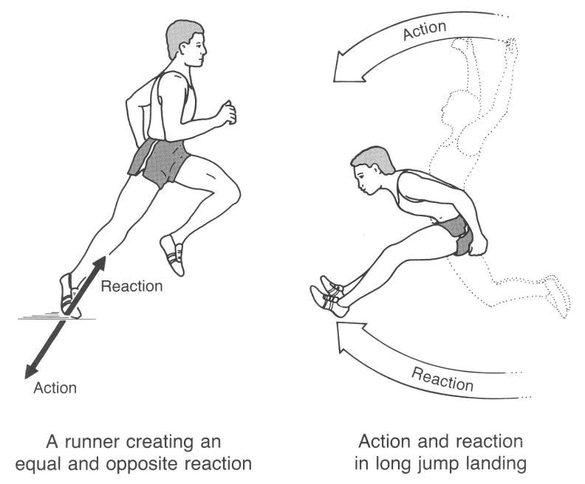

فى جميع الحركات الرياضية ينبغي ان تكون القوي التي يصدرها الرياضي في اتجاه واحد كما يحصل بالمقابل على قوة مضادة من قبل الارض. ففى حركة القفز العالي مثلا وهى حركة ارجحة الرجل الحرة وكذلك ارجحة الذارعين بالاضافة الي الدفع بالرجل الناهضة بما يتناسب وطبيعة المسار الميكانيكى وبالزاوية المعينة باتجاه العارضة .

**وهنا بعض التعاريف المهمة للطلاع عليها .**

**القوة :-** الفعل الميكانيكي الذي يغير أو يحاول تغيير حالة الجسم المؤثرة فيه . ووحدة قياسها هي النيوتن .

**النيوتن :-** هو مقدار القوة التي إذا أثرت في جسم كتلته ( 1 ) كغم أكسبته تعجيلا مقداره ( 1 م / ثا2 )

ولدراسة القوة ككمية ميكانيكية يجب علينا الأخذ بمواصفات القوة وهي :

- مقدارها

-اتجاهها

-نقطة تأثيرها

* **الوزن والكتلة .**

**الكتلة :-** كمية قياسية وهي مقدار ما يحتويه الجسم من مادة ولا تتغير من موضع فهي تعبر عن مقدار القصور الذاتي لذلك الجسم. وحدة قياسها الكيلوغرام وأجزائه .

**الوزن :-** كمية متجهة يختلف مقدارها للجسم من موقع لآخر نتيجة اختلاف قوة الجاذبية الأرضية لذلك الجسم. وحدة قياسه النيوتن وأجزائه .

**كمية الحركة :** هي عبارة عن حاصل ضرب كتلة × سرعة